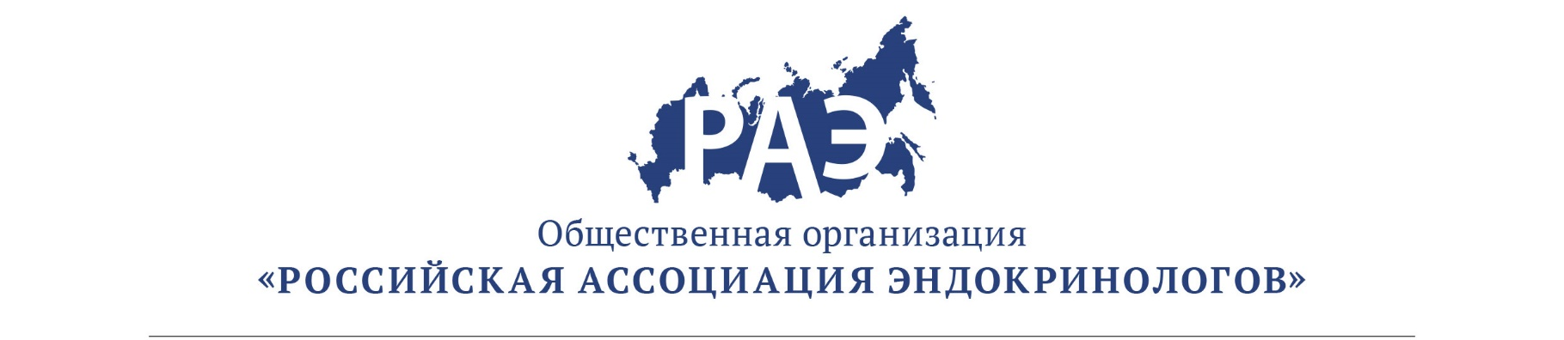

ОПИСАНИЕ
программы и информация о лекторах

Научно-практическая школа «Первичный гиперпаратиреоз: дифференциальная диагностика, выбор тактики лечения. Российский регистр пациентов с ПГПТ»,

18 февраля 2020 г.

1. | 15:00-15:15 | Приветственное слово
Член-корр., Директор ФГБУ «НМИЦ эндокринологии»
Мокрышева Н. Г.
2. | 15:15-15:45  (30 мин.) | Лекция с разбором клинических случаев  Современный взгляд на проблему первичного гиперпаратиреоза, бессимптомная и симптомная форма
 |  | К.м.н. Еремкина Анна Константиновна
3. | 15:45- 16:15  (30 мин.) | Лекция с разбором клинических случаев  Дифференциальный диагноз первичного и вторичного гиперпаратиреоза.  Российский регистр пациентов с ПГПТ.
 |  | к.м.н., ст.н.с. Мирная Светлана Сергеевна
 | 16:15-16:30 | Кофе-брейк
4. | 16:30-17:00  (30 мин.) | Лекция  Топическая диагностика измененных околощитовидных желез при первичном гиперпаратиреозе.
 |  | Н.с.Крупинова Юлия Александровна
6. | 17:00- 17:30  (30 мин.) | Лекция  Хирургическая тактика при первичном гиперпаратиреозе
 |  | к.м.н., в.н.с. Ким Илья Викторович
7. | 17:30-18:00 | Дискуссия и ответы на вопросы

